«Мывкыд совмодан Сыктывкарса челядьос 43 № видзанiн»
школаодз велодан муниципальной сьöмкуд учреждение

Муниципальное бюджетное дошкольное образовательное учреждение
«Детский сад №43» г.Сыктывкара

Конспект
ОРГАНИЗОВАННОЙ ОБРАЗОВАТЕЛЬНОЙ ДЕЯТЕЛЬНОСТИ
ПО АППЛИКАЦИИ
«На улице города»

(Старшая группа)

Составила:
С.Д. Синкевич
воспитатель

Сыктывкар,
2023 г.

Дата проведения:
Задачи:
- формирование осознанно-правильного отношения к соблюдению правил дорожного движения в качестве пешехода.
- закреплять правила дорожного движения, учить применять знания, полученные ранее в практической деятельности;
- активизировать мышления детей посредством развития способности к определению задач на основе поставленной проблемы,
- развивать у детей способности к созданию задуманного продукта;
- совершенствовать уровень накопленных практических навыков (создание макета улицы, дополнение его деталями).
- активизировать речь детей через развитие умения организовывать свои действия;
- развивать самостоятельность и умение взаимодействовать со сверстниками;
- закреплять умение правильно составлять изображения из деталей;
- упражнять в аккуратности наклеивания деталей;
- воспитывать у детей интерес к окружающему и аппликации;
- развивать воображение, чувство композиции.
Материалы: листы белой бумаги А4,: цветная бумага, ножницы, клей, салфетки.

Структура образовательной деятельности:
Этапы | Содержание ООД
Вводная часть | - Когда мы выходим из дома, то сразу попадаем на улицу. По улице мы можем добраться в любое необходимое нам место. Выходя на улицу, мы сразу становимся участниками дорожного движения.  Давай поиграем в игру: Я буду задавать тебе вопрос, а ты будешь на него отвечать.  - Кто является «пешеходом»? («пешеход» - это, человек, идущий пешком).  - Кто является «пассажиром»? («пассажир» - это, человек, кроме водителя, находящийся в транспортном средстве).  - Где должны ездить автомобили? (Проезжая часть)  - Где должны ходить пешеходы? (тротуар)  - Молодец!
Основная часть | А сегодня я хочу предложить тебе сделать макет одного участка улицы  - Перед тем как начать работу, давайте поговорим о том, как устроена улица. Я начну, а ты мне помогай.  Улицы устроены так, чтобы всем людям было удобно.  - на улице стоят дома;  - вдоль улицы расположены тротуары и дороги;  - по дороге двигаются автомобили, ими управляют шоферы.  - на улицах обозначены места для переходов.  Отгадайте, кто идет?  Ну конечно, пешеход!  Пешеходом станет каждый,  Кто пешком пойдет в поход.  Пешеходная дорожка от машин его спасет,  Ведь ходить по той дорожке может только пешеход!  Я иду по тротуару, здесь машинам нет пути!  Ну а знаки мне расскажут,  Где дорогу перейти.  - На улицах много дорожных знаков, но самый главный это светофор.  Давайте вспомним значение сигналов светофора.  Заучи закон простой – этот свет зажегся – стой!  Этот скажет пешеходу – приготовься к переходу!  А вот этот впереди – говорит он всем иди!  - Какой свет верхний на светофоре? (Красный)  - Какой цвет после красного на светофоре? (Жёлтый)  - Какой цвет нижний на светофоре? (Зеленый)  - Молодец!  Теперь внимательно рассмотрим пешеходный переход.  - Что такое пешеходный переход? (Это дорога безопасности. По ней можно смело переходить улицу).  - Как обозначается пешеходный переход на проезжей части? (зебра, т. е. полосы светлая и тёмная, чередуются)  Перед зеброй все автомобили обязаны затормозить. Пешеход, прежде чем выйти на переход должен убедиться в безопасности (посмотреть налево - направо).  Этой зебры на дороге  Я нисколько не боюсь.  Если всё вокруг в порядке,  По полоскам в путь пущусь.  - А для чего нужен светофор? (Чтобы регулировать движение пешеходов и транспорта; чтоб был порядок на дорогах).  - Наверное, это интересно водить машину, скажи, а ты сейчас можешь быть шофером? Почему? А взрослые люди все могут быть водителями? Почему? (чтобы водить автомобиль, надо учиться, надо получить права и др.) Конечно настоящим автомобилем ты управлять еще не можете, но мы с тобой можем пофантазировать и поиграть. Хочешь?  - Давайте немного разомнёмся.  Пальчиковая гимнастика  «Машины».  Все машины по порядку,  Подъезжают на заправку: (Обеими руками «крутят руль» перед собой).  Бензовоз, мусоровоз,  С молоком молоковоз,  С хлебом свежим хлебовоз.  И тяжелый лесовоз. (Пальцами поочередно, начиная с мизинца, касаются ладошки).  - Есть основные правила, которые дети должны знать. Давай повторим сигналы светофора:  - Какой свет верхний на светофоре? (Красный)  - Какой цвет после красного на светофоре? (Жёлтый)  - Какой цвет нижний на светофоре? (Зеленый)  Сегодня мы будем делать аппликацию. На улице города.  (см приложение)  - Приступайте к выполнению задания.
Заключительная  часть | Что тебе запомнилось больше всего? Какие задания показались тебе трудными?

- Возьмём прямоугольник любого цвета и согнём пополам, нарисуем контур машины и вырежем.
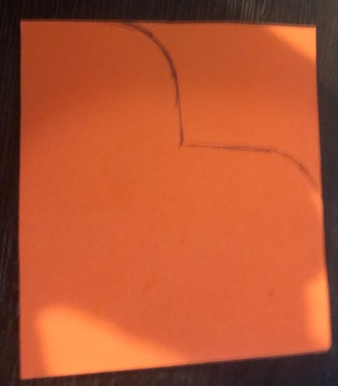
- Раскроем
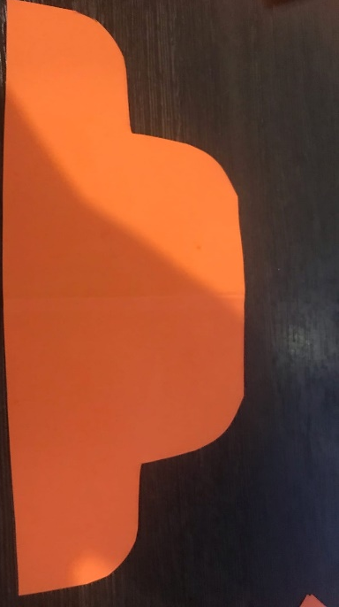
- Для колёс понадобится 2 квадрата.
4. Обрезаем углы

5. Для окон понадобится полоска бумаги белого цвета, вырезаем из неё несколько квадратов.
6. Наклеиваем все детали на лист А4 , желательно с правой стороны листа. Получилась машина.
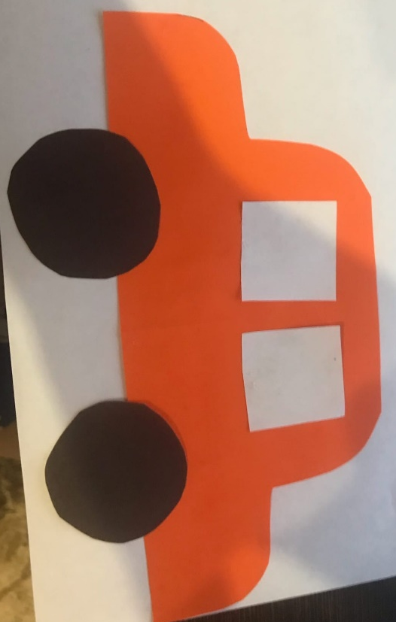
7. Далее возьмём полоску бумаги чёрного цвета и нарежем из неё 4-5 тонких полосок для пешеходного перехода.

8. Теперь приступим к изготовлению светофора. Нужно вырезать прямоугольник чёрного цвета и полоску. Для изображения сигналов светофора понадобятся квадраты: красного, зелёного и жёлтого цвета. Обрежем уголки на квадратах, чтоб получились кружки (сигналы светофора). Располагаем всё на листе А4 и наклеиваем слева от машины.

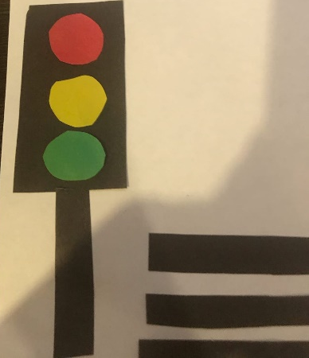
9. Приступаем к изготовлению домов. Нарезаем 3-4 прямоугольника любого цвета. Нарезаем полоски белой бумаги, из которой делаем окна для домов. Располагаем дома на верхней части листа и приклеиваем. Далее в домах приклеиваем окна.
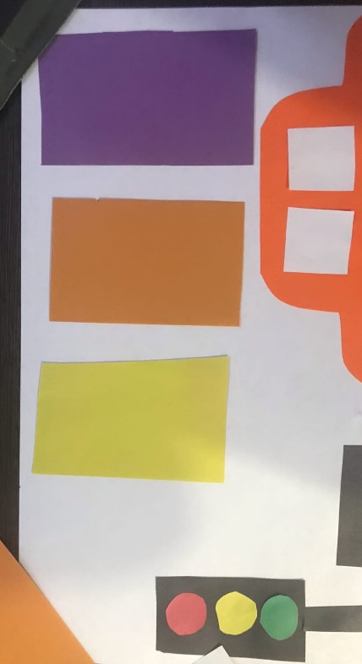

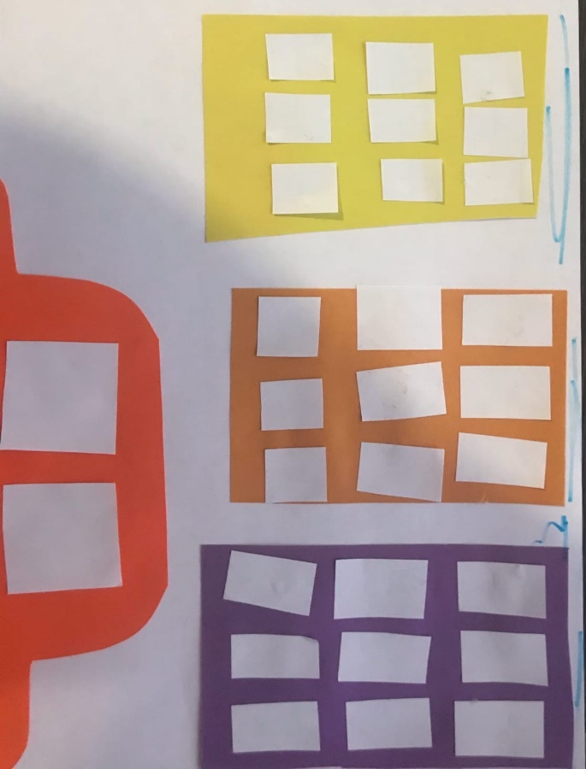

10. Можно дополнить свою аппликацию нарисовав пешехода, солнышко и т.д.
